今日动态
第十三周 11月29日 星期一 晴

出勤：本班今日出勤25人，请假6人。
一、晨间来园
今天早上一来，夏楚芮就大声地跟老师问好，旁边的施婷、施雨听见后，也跟老师说了早上好才去洗手喝牛奶。
孙晨鑫和梁佳慧一起进来后，就洗手去喝牛奶了。
朱恺乐端着杯子，不一会儿就把牛奶喝完了。
吴奕航今天来园情绪比上周好很多了，没有再哭脸。放好水壶以后就进来一边吃饼干一边喝牛奶。
二、区域游戏
场景一：建构区
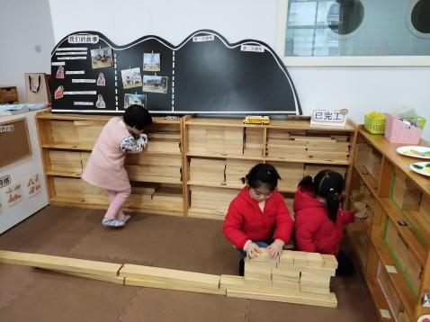 | 人物：卢宥希、杨一诺、施婷  今天建构区的宝宝玩的是木制积木。  卢宥希是第一次进入建构区，并和其他的小朋友一起进行建构。  杨一诺：我在给猪大和猪二建房子呢。  施婷：我在和杨一诺一起建房子。
场景二：图书角
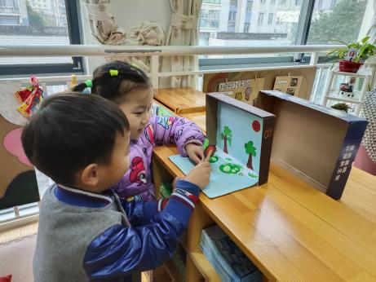 | 人物：唐静宜、毛钰诚  今天在图书角投入了手偶还有故事盒子。  毛钰诚拿着小狮子、唐静宜拿着一只小乌龟，两个人在故事盒子中扮演着各自的角色。  毛钰诚、唐静宜今天破坏了新投入的手偶玩具。
场景三：美工区
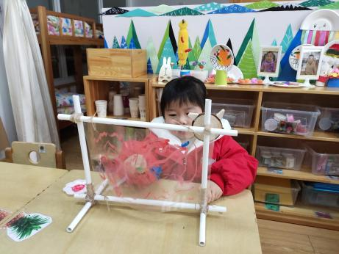 | 人物：徐谢宁  今天美工区的宝贝又选择新的玩具来玩：颜料  徐谢宁来到美工区后选择了涂颜色，在美工区找到了颜料板还有颜料，然后就开始了。
三、集体活动
数学活动《找不同》，活动目标是：能按照物体的某一外部特征找出不同的一个，学会用“一样”“不一样”来回答。同时还锻炼幼儿观察力和语言能力。
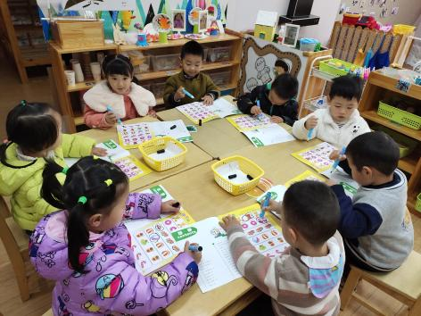
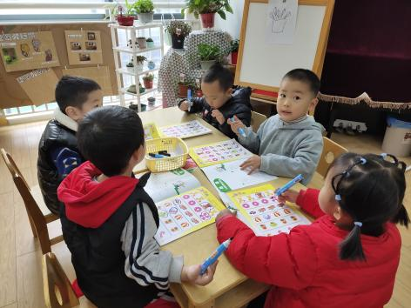

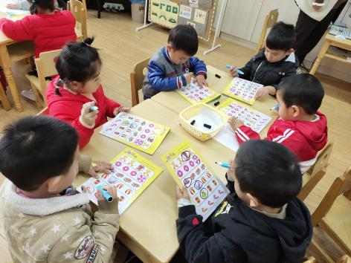
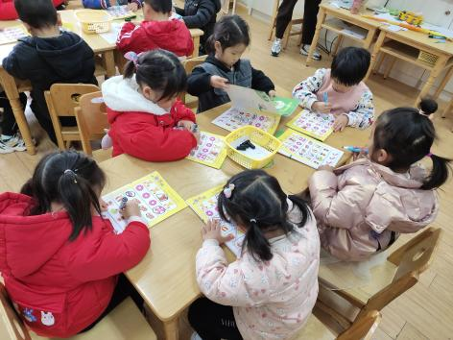

朱恺乐做好以后就把书本交了上来。（老师提醒做完后书本放桌子上，然后趴好椅背等待。
梁佳慧在课堂上唱歌，不停地与同学攀谈。

四、户外活动
今日无户外。

五、生活篇
午餐情况

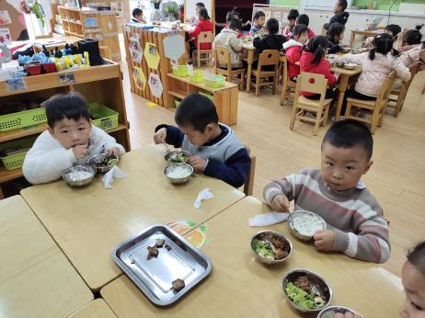
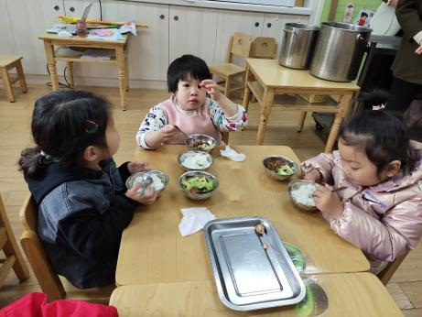

曾佳喆今天把饭菜都吃光了，没有剩。

卢宥希今天中午吃饭的时候时常下位置游走。

六、温馨提醒
1.秋季是很多病菌容易入侵的季节，而且在秋季也容易诱发流感，很多人在秋天经常感冒、生病，还会经常打喷嚏，或者有流鼻涕的症状。秋季也是养生之季，所以必须要好好的调整，这样可以预防流感的入侵几率，也可以调理身体。
2.在家引导孩子练习脱外套、挂外套、脱裤子、叠裤子等，提高幼儿的自我服务能力。

